Príbehové kamienky
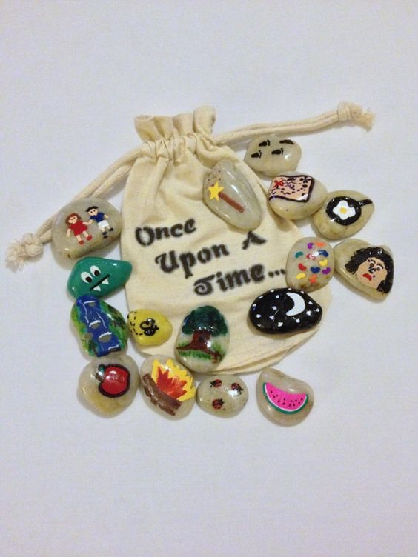
Materiál: ploské kamienky, akrylové farby, tenký štetec, priesvitný lak na nechty, látkové vrecúško
Cieľ: rozvoj fantázie, spontánnosti, literárnej tvorivosti, jemnej motoriky, vnímanie časovej postupnosti
Postup výroby : Nazbierame si (napríklad na pláži pri Dunaji pod mostom Lafranconi:) ploské kamienky, na ktoré nakreslíme drobné obrázky akyrlovou farbou(po zaschnutí vytvára gumenú štruktúru) tenkým štetcom, ktoré budú zobrazovať rôzne jednoduché symboly. Kamienky môžeme pomaľovať obojstranne, alebo nechať jednu stranu voľnú. Obrázky prelakujeme priesvitným lakom na nechty. Ušijeme si plátené vrecúško - do ktorého vložíme kamienky.
Postup hry: Vložím kamienky do vrecka, zatrasieme ním a vysypeme kamienky a skúsime spontánne vytvoriť a porozprávať vlastný príbeh tak, že vždy zoberieme jeden kameň a začneme rozprávať, vyberieme ďalší a položíme ho vedľa druhého a pokračujeme podľa symbolu na ňom. Hru môže hrať ľubovoľný počet hráčov. Variácie: 1. ak máme kamienky obojstranné, vytvoríme príbeh podľa toho na akú stranu je otočený obrázok 2. Ak máme kamienky pomaľované len z jednej strany, rozprávame príbeh o kamienkoch ktoré sú otočené obrázkom nahor. 3. Podľa toho ako sa kamienky vysypali na hracej ploche môžeme určiť aj poradie- ako budeme vyberať symboly- zhora nadol alebo z ľava do prava. 4. Príbeh môže rozprávať každý hráč sám za seba, alebo (čo je zábavnejšie a náročnejšie) môže sa vytvoriť príbeh na pokračovanie tak že jeden začne a ostatní pokračujú

Rodinná/kamarátska mandala
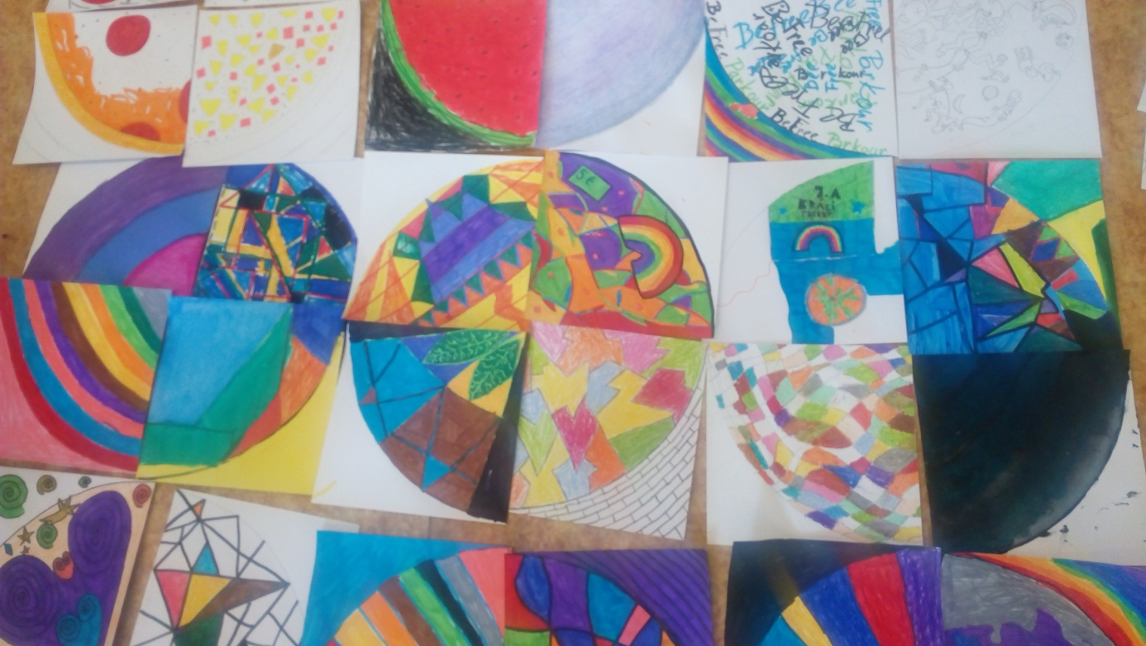

Materiál: Výkres, kružidlo, pravítko ceruzky, fixky, farbičky, nožnice
Cieľ: rozvoj predstavivosti, vedomia spolupatričnosti, celku, rozvoj abstraktného myslenia, vnímania plochy a priestoru
Postup: Na výkres upravený na štvorcový formát si narysujeme kruh, ktorý pomocou pravítka rozdelíme na štyri časti rozstrihneme na štvrtiny. Môže sa zapojiť rodina, alebo blízki priatelia. Každý si môže zobrať ľubovoľný počet štvrtín. Vnútro vyfarbíme podľa svojej fantázie, môžeme sa inšpirovať reálnymi kruhovými tvarmi pochádzajúcich z prírody(peň stromu, pavučina, zemeguľa, kvet)alebo poňať vyfarbovanie viac abstraktne. Dôležitú úlohu hrá obrysová línia, ktorou môžeme jednotlivé plochy zvýrazniť, odedeliť a výber farebnosti(môžeme si vybrať napr. len odtiene jednej farby, kontrast 2,3 farieb..) Dôležité je tiež oddeliť plochu kruhu od pozadia. Plochu kruhu môžeme urobiť členitejšiu, farebnejšiu ako pozadie.
Keď majú všetci svoju časť/časti hotovú, urobíme skupinovú skladačku, hráme sa s umiestením, zoskupujeme štvrtiny späť do kruhu. Vznikne nám tak zaujímavý celok, ktorý symbolizuje že hoci sme každý iný, spolu môžeme vytvoriť zaujímavú súhru:)

